Disposition 4.0 Spezialisten ausgezeichnet!
Wulff gratuliert Reineke und Kemmner
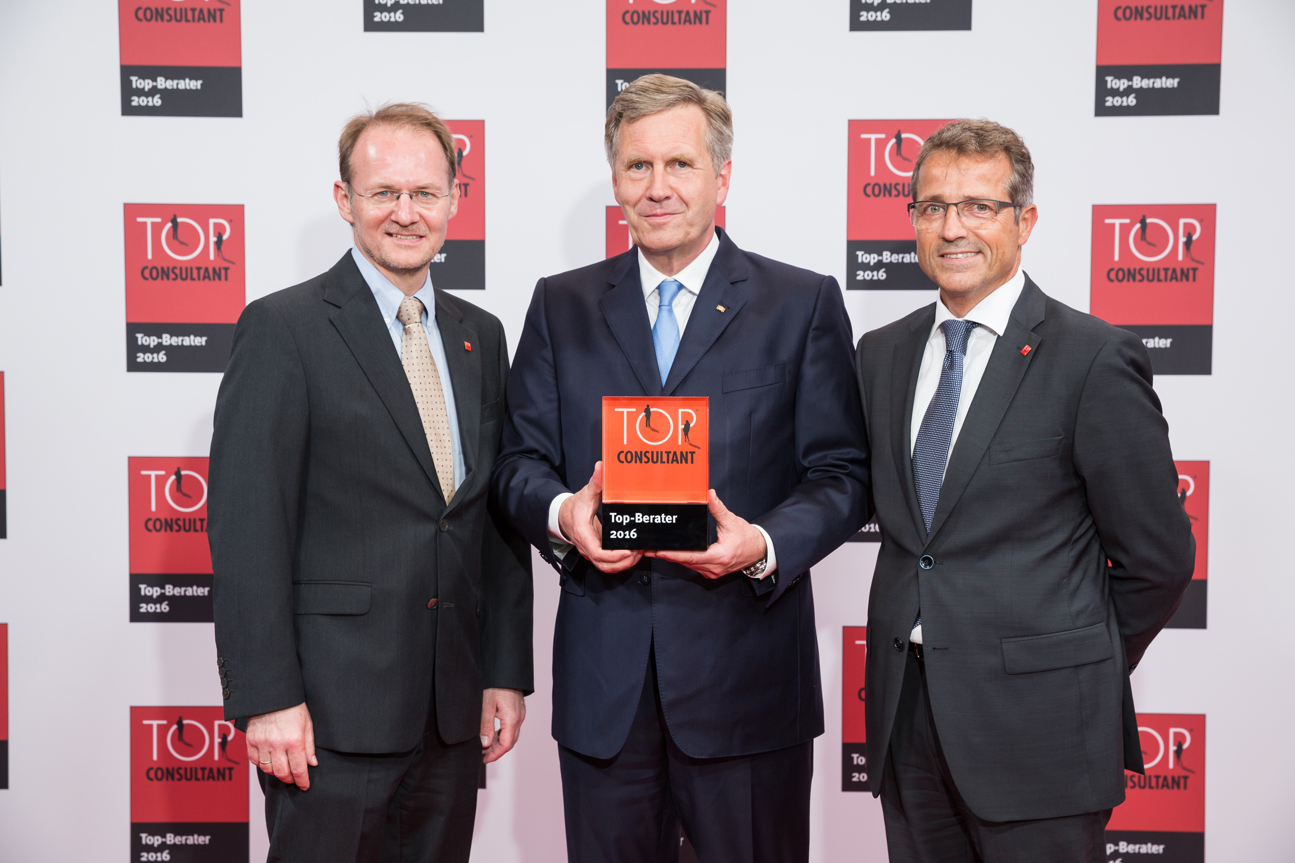
Prof. Kemmner und Dr. Reineke zählen zu den besten Management-Beratern Deutschlands (Bildquelle:KD Busch/compamedia)

Herzogenrath/Aachen, 25.6.2016 – Als eines der besten Management-Beratungsunternehmen Deutschlands wurde am Freitagabend die Unternehmensberatung Abels & Kemmner aus Herzogenrath geehrt. Beim Deutschen Mittelstands-Summit in Essen überreichte Bundespräsident a.D. Dr. Christian Wulff das renommierte Gütesiegel „Top Consultant 2016“ an die geschäftsführenden Gesellschafter Professor Andreas Kemmner und Dr. Bernd Reineke. Geehrt wurden ausschließlich Beratungsunternehmen, deren Kunden höchste Zufriedenheit attestieren. Spezialgebiet der im Technologiepark Herzogenrath (TPH) ansässigen Abels & Kemmner GmbH ist das Supply Chain Management. Hierbei geht es darum, Ressourcen optimal einzusetzen und exakt die richtige Menge an Waren dorthin zu liefern, wo sie gebraucht wird.
„Es ist toll, wenn man für seine Bemühungen belohnt wird“, freut sich Dr. Reineke, der übrigens zweifacher Familienvater ist, und leidenschaftlich gern Mountainbike fährt und Tennis spielt. „Da die Auszeichnung auch im Grunde im Namen unserer Kunden erfolgt, freuen wir uns ganz besonders darüber“, ergänzt Professor Kemmner, ebenfalls zweifacher Familienvater und in seiner Freizeit ein passionierter Segler.
Die Arbeit von Abels & Kemmner ist für Markenartikler, das produzierende Gewerbe, Großhändler und Filialisten wichtig für die Kundenzufriedenheit, denn welcher Kunde will heute schon lange auf Ware warten? Trotzdem kann sich kein Unternehmen zu hohe Bestände leisten, die Kapital binden und das Risiko erhöhen, Waren wegwerfen zu müssen. Eine optimal eingestellte Lieferkette spart Kosten und schont die Umwelt. In Zeiten, in denen Ressourcen knapper werden und Verschwendung immer mehr in den Fokus rückt, gewinnt die Arbeit von Abels & Kemmner kontinuierlich an Bedeutung.
Die Grundlage der Top Consultant Auszeichnung ist eine wissenschaftlich fundierte Kundenbefragung, die von der Hochschule Bonn-Rhein-Sieg durchgeführt wurde. Für die Auszeichnung ist entscheidend, dass die Kunden dem Berater einen hohen Grad an Professionalität attestieren und mit dessen Leistungen sehr zufrieden sind. Alle als Top Consultants ausgezeichneten Berater, die sich in fünf Kategorien bewerben konnten, haben ein sehr gutes oder gutes Ergebnis erzielt. Abels & Kemmner hat es als eines von insgesamt 87 Unternehmen in die Riege der besten Berater 2016 geschafft. In den Bereichen Fachkompetenz, Seriosität, Offenheit und Weiterempfehlung seitens der Kunden sowie kommunizierte Kundenzufriedenheit, hat Abels & Kemmner es sogar unter die Top 10 der TOP Consultants geschafft.
„Mittelständische Unternehmen erwarten, dass Berater mit ihnen auf Augenhöhe kommunizieren und individuelle Lösungen für ihre spezifischen Herausforderungen erarbeiten“, sagt Prof. Dr. Dietmar Fink, „Top Consultants wie Abels & Kemmner zeigen sehr eindrucksvoll, dass sie den Wünschen ihrer Kunden gerecht werden und auch über den Tellerrand blicken. Im unüberschaubaren Beraterdschungel erhalten die Kunden durch das Top Consultant Siegel eine Orientierung, auf die sie vertrauen können.“

Der Beratervergleich Top Consultant
Seit 2010 vergibt compamedia das Top Consultant -Siegel an Berater für den Mittelstand, die sich aus Sicht der Kunden durch besondere Leistungen auszeichnen. Bewerben können sich Consultants in den Kategorien Personal-, Management-, IT- und technische Beratung sowie Organisationsentwickler. Die wissenschaftliche Leitung des Unternehmensvergleichs liegt in den Händen von Prof. Dr. Dietmar Fink, Professor für Unternehmensberatung an der Hochschule Bonn-Rhein-Sieg, und Bianka Knoblach. Beide leiten die Wissenschaftliche Gesellschaft für Management und Beratung (WGMB). Mentor ist Bundespräsident a. D. Christian Wulff. Medienpartner ist das manager magazin. Mehr Infos unter www.top-consultant.de. Deutschlands beste Berater finden Sie auch auf www.beste-mittelstandsberater.de.

Über die Abels & Kemmner GmbH
In der Öffentlichkeit bekannt ist Abels & Kemmner vor allem als Spezialist für Bestandssenkung und Lieferfähigkeit. Ziele, die A&K mittels spezieller Simulationswerkzeuge schnell und nachhaltig realisiert.

Die Abels & Kemmner Gesellschaft für Unternehmensberatung mbH wurde 1993 als Spin-Off des Forschungsinstituts für Rationalisierung an der RWTH Aachen gegründet und beschäftigt sich mit der Straffung von Wertschöpfungsketten (Supply-Chain-Optimierung) bei Produktions- und Handelsunternehmen. Die SCM-Spezialisten von A&K optimieren die Auftragsabwicklung und Logistik von den Lieferanten bis zu den Kunden und von der Sortimentsbereinigung bis zur Auswahl geeigneter Planungsmethoden und -parameter. Typisch für A&K ist die enge Verknüpfung von organisatorischer und ERP-seitiger Umsetzung der erarbeiteten Lösungen.

Zu den Kunden von A&K zählen TOP100-Performer der deutschen Wirtschaft aus Mittelstand und Großindustrie. Supply Chain Konzepte, die A&K mit seinen Kunden entwickelte, gewannen mehrfach Best-Practice-Preise.

Zum Abdruck freigegeben.

Bei Veröffentlichung bitten wir um die Zusendung je eines Belegexemplars an nachstehende Kontaktadressen.

Pressekontakt Leserkontakt
Dipl.-Betrw. Michael Hennen Prof. Dr.-Ing. Götz-Andreas Kemmner
SAMS Network Abels & Kemmner Gesellschaft
Sales And Management Services für Unternehmensberatung mbH
Zechenstraße 29 Kaiserstraße 100
52146 Würselen 52134 Herzogenrath

